1.

* 红色框标记的要加粗
* 绿色框要“首行缩进”

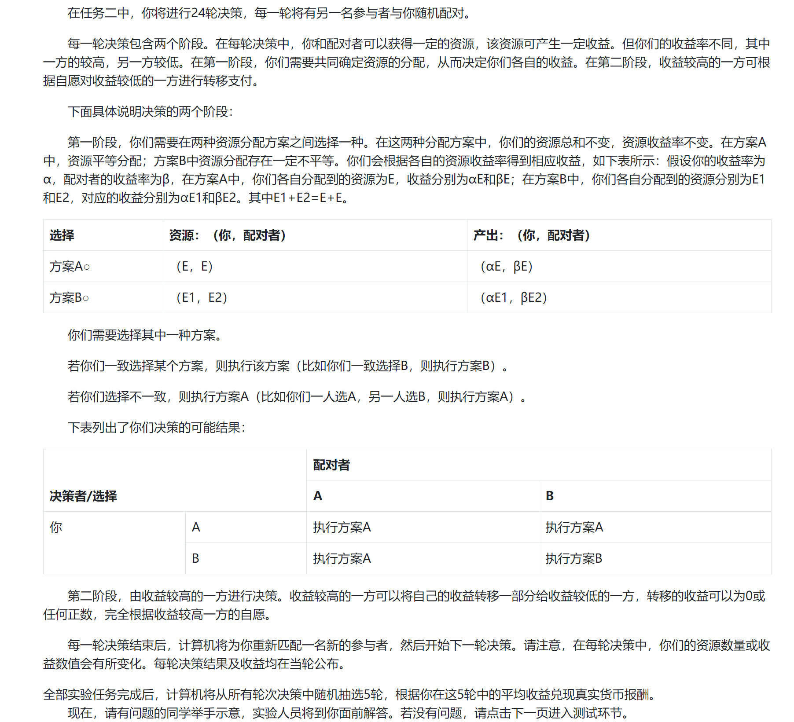

2. 补“测试页”

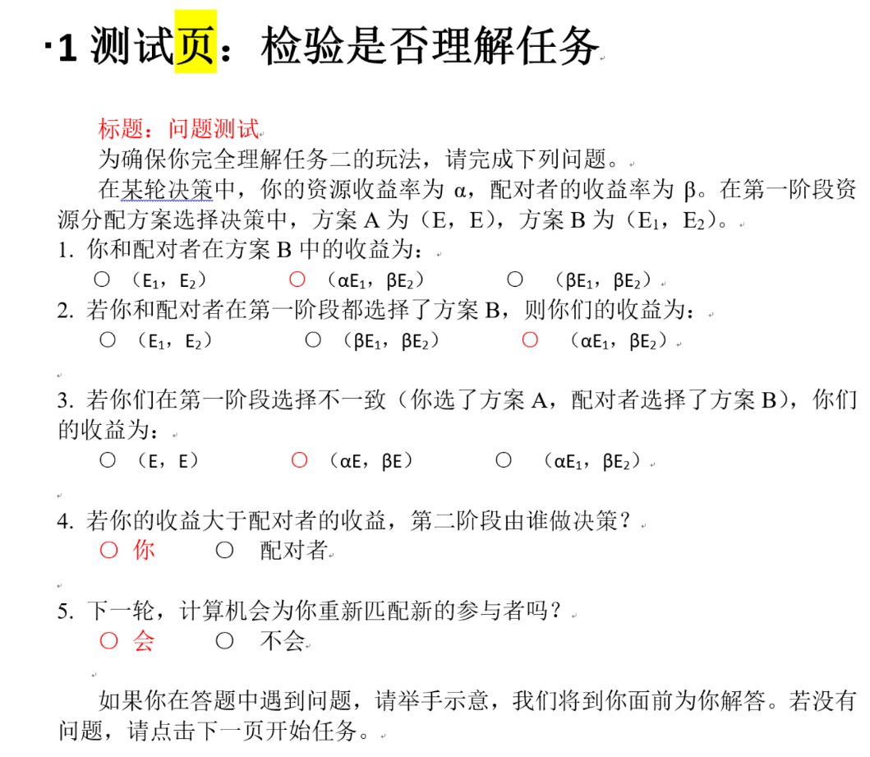

3.

* 红色框出部分在配对的两个参与者的呈现正好反了。
* 绿色框：“注”加粗
* 蓝色框：居中设计

